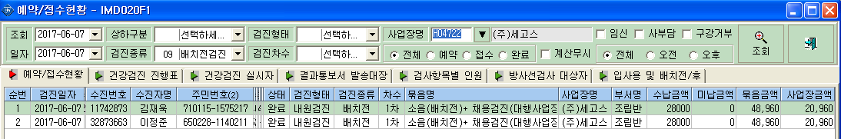
(희원 – 예약/접수 – 예약/접수현황)
2017-06-07 H04722 ㈜세고스 소속으로 배치전 검진을 받은 인원입니다.
이 회사는 채/혈 수납으로 검진을 진행하는 업체로, 채용검진비 28,000원은 수검자 본인이 지불하고 배치전검진비는 회사에서 지불하는 시스템입니다.
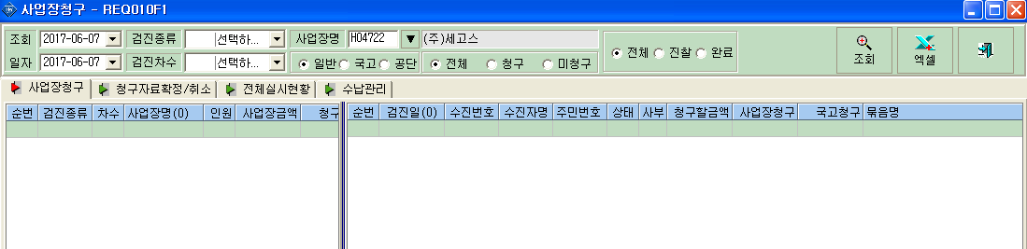
(희원 – 청구 – 사업장청구)
상기인원에 대해서 사업장 청구를 하려고 보면 데이터가 아예 보이질 않습니다.

